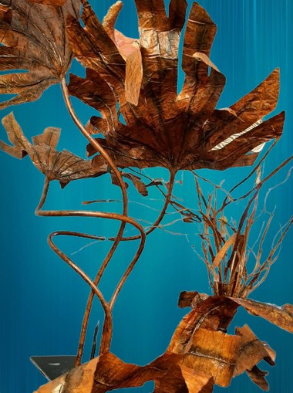**Animations bricolage**

## Sur le thème de la mer

Travail du papier

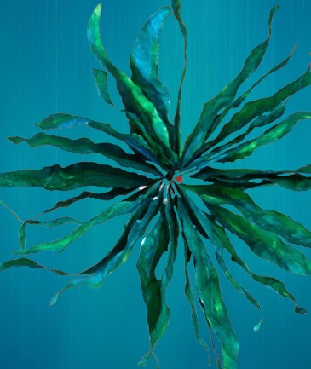et de divers matériaux de récupération.

Découverte du volume.

Pour enfants de 7 à 12 ans

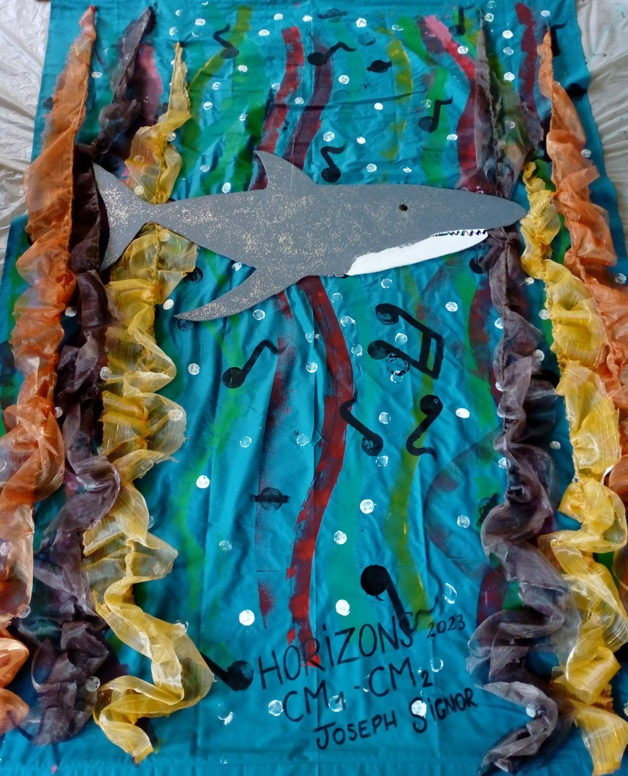 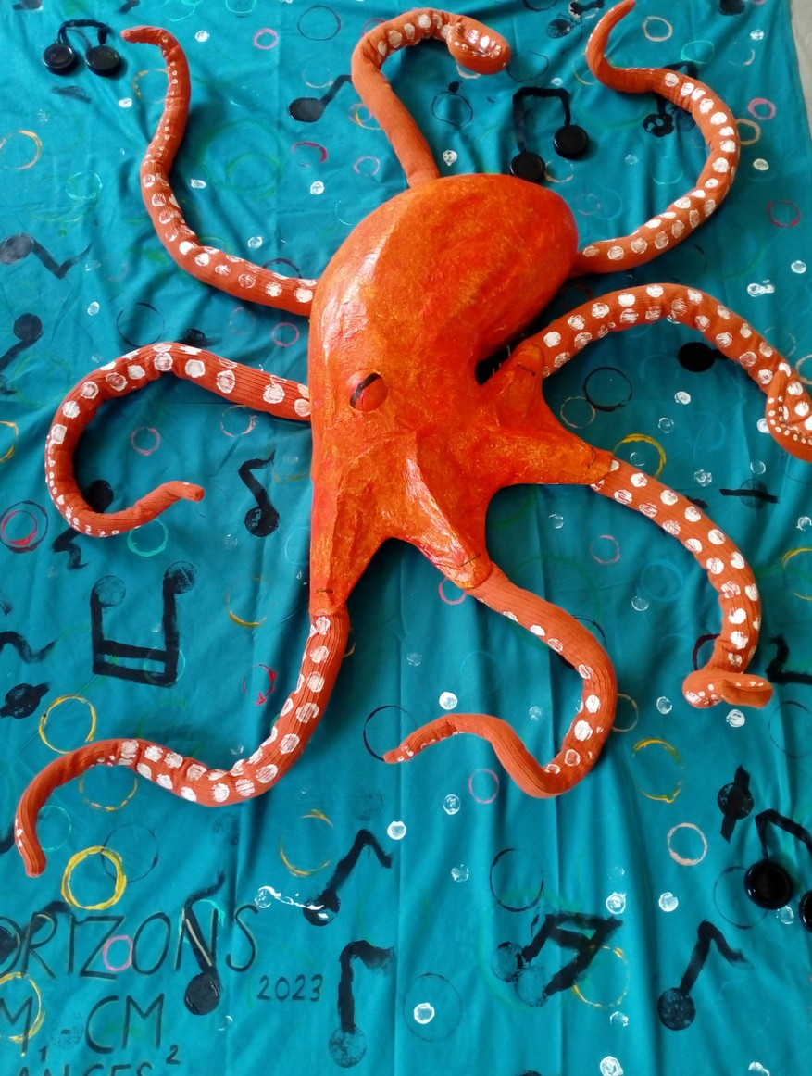 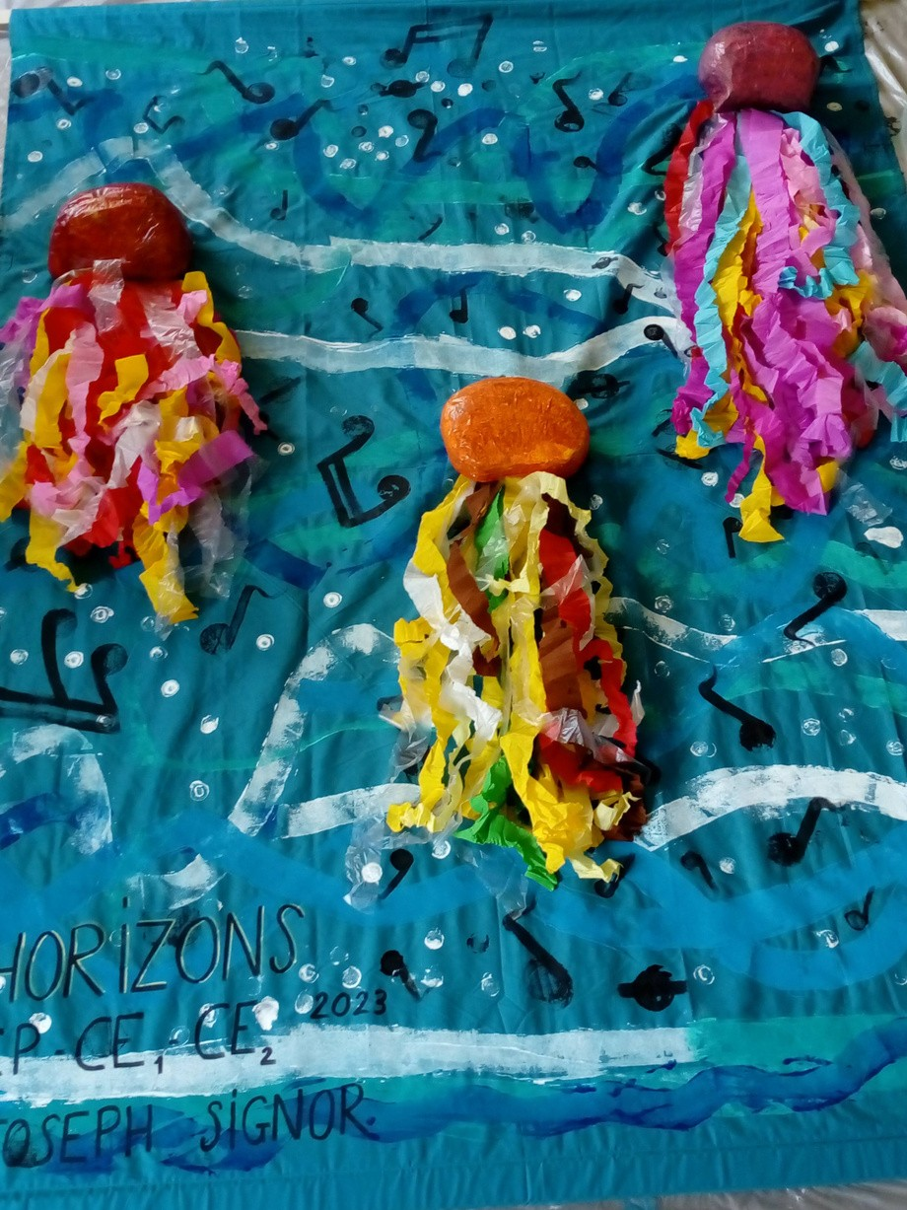

Réalisation de panneaux décoratifs en tissus.

Travail sur la matière et le mouvement.

Pour enfants de 3 à 12 ans

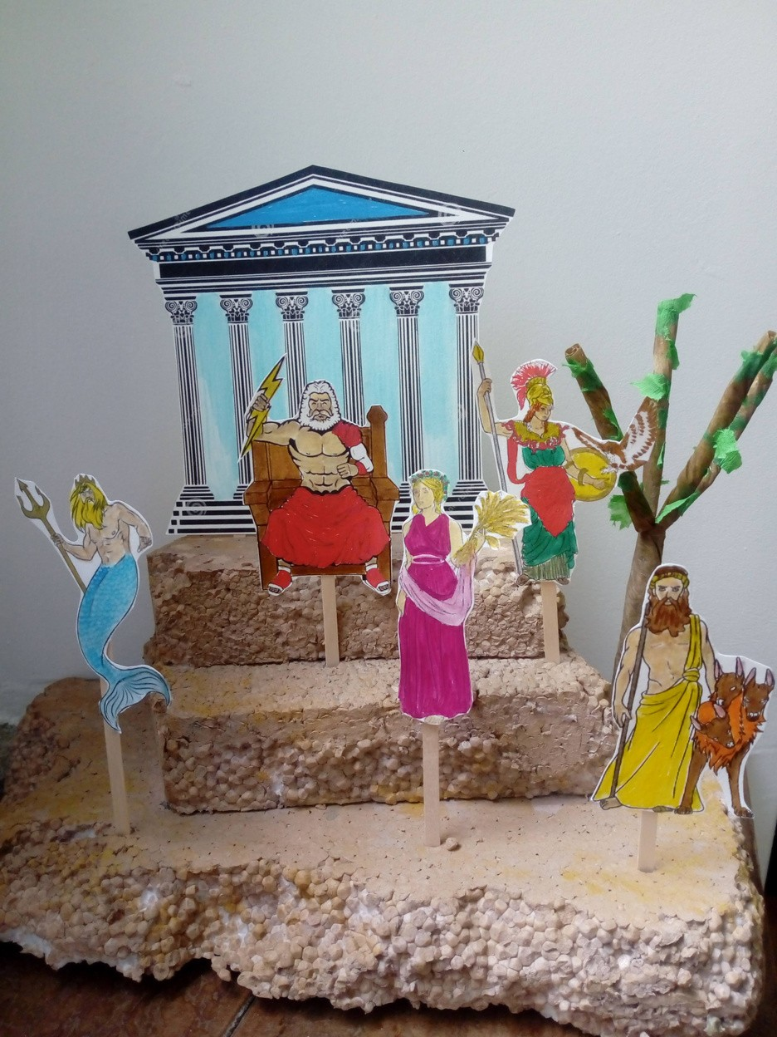**Bricolage**

**sur des thèmes variés**

Exemple

Les Dieux de l’Olympe

Réalisation individuellede marottes et d’un décor.

Pour enfants de 7 à 12 ans

**Secrets de fabrication**

#### J’explique mon travail de sculpteur et dévoile les étapes de la création.

Découverte de la pâte à papier.

Durée 40mn Tout public

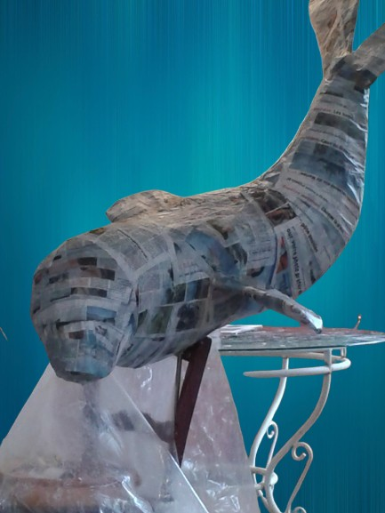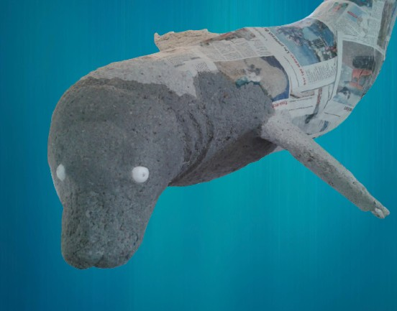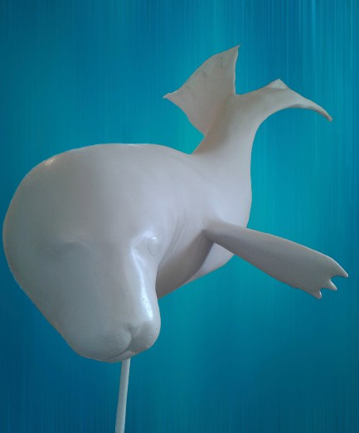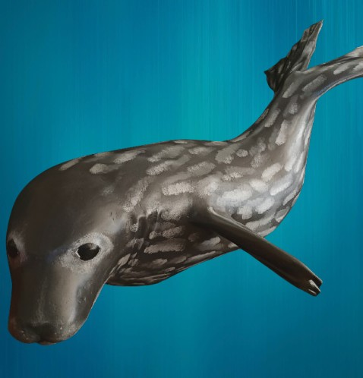

# Animations peinture

Réalisation de fresques décoratives

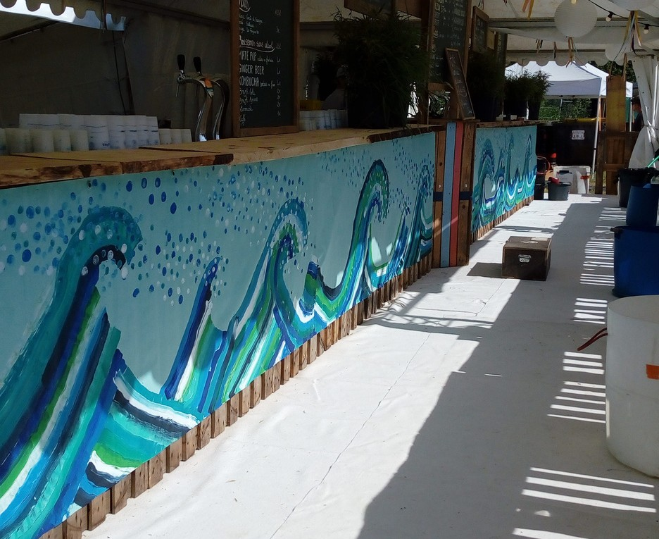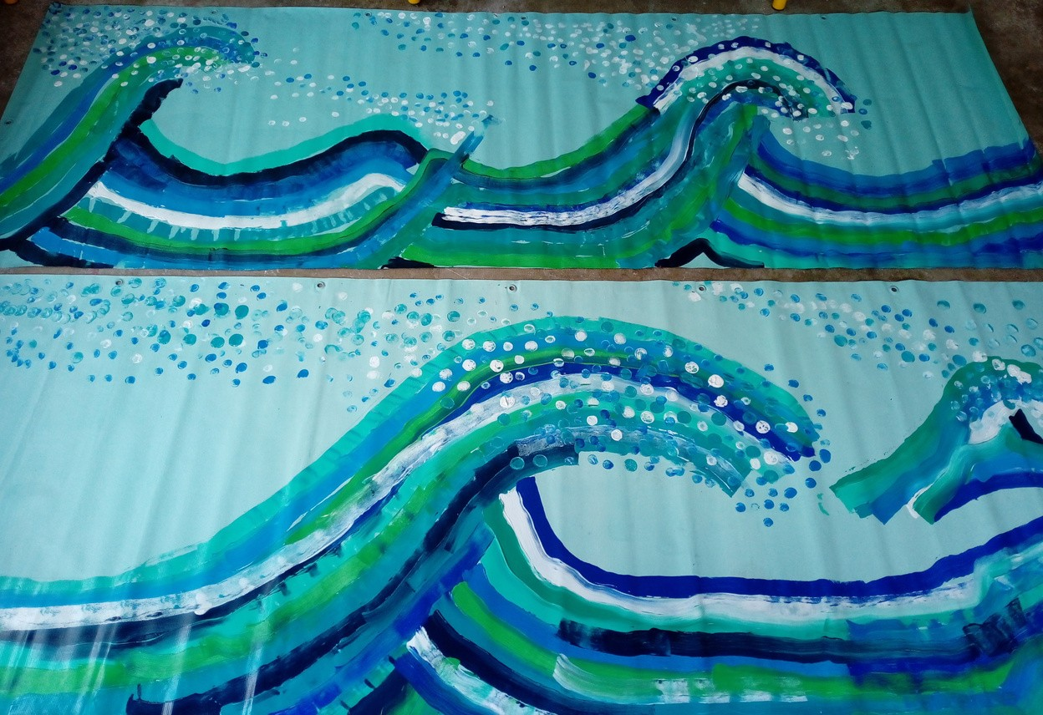Découverte de différentes techniques de peinture sur bâches extérieures

Pour enfants de 3 à 14 ans.

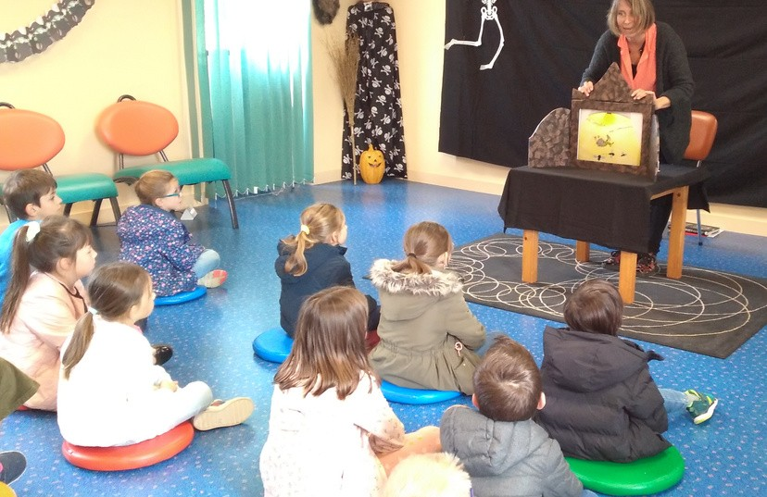**Animation Kamishibaï**

Spectacle “Les livres sont vivants”

Suivi d’une animation

“ Comment créer sa propre histoire “

avec les mots, le dessin et la raconter devant un public.

Durée 2h Pour enfants de 6 à 12 ans

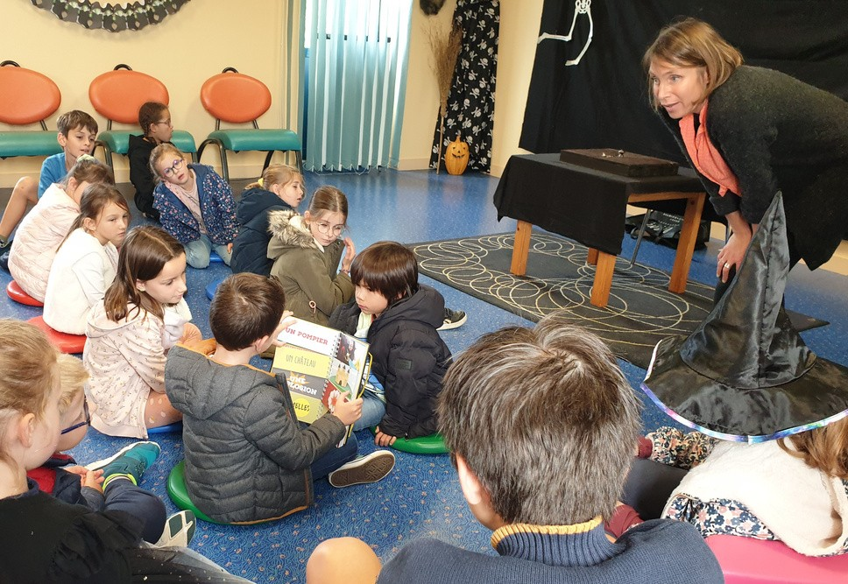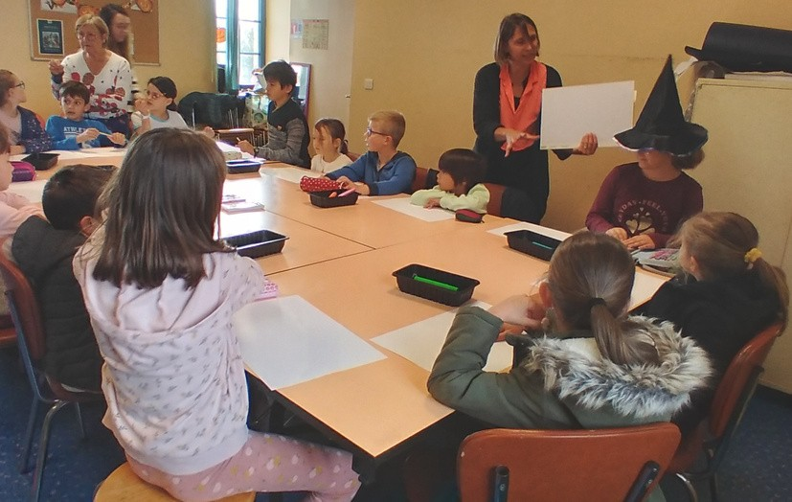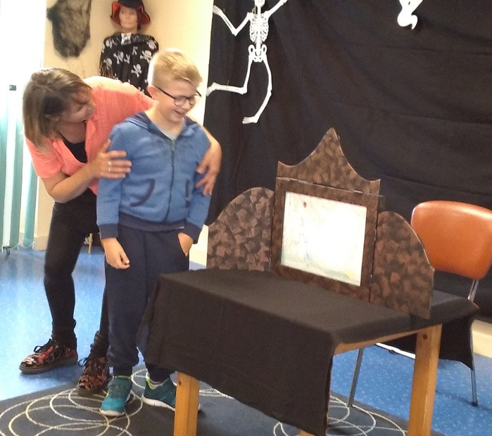

“La sorcière

# Lecture Kamishibaï

**3 contes inédits**

“ Croquatou

“ L’homme

de poussière”

de Christelle Menges

a perdu ses dents”

de Christelle Menges

collé par terre”

de Stella Kieffer

illustrations Christelle Menges

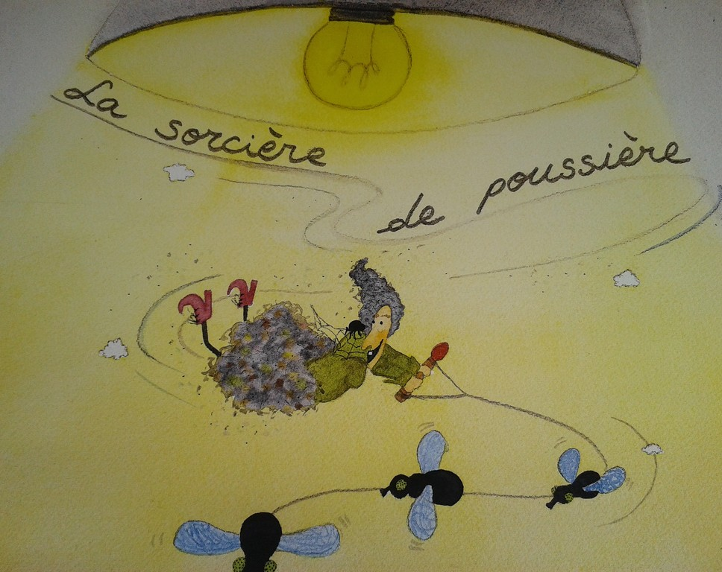 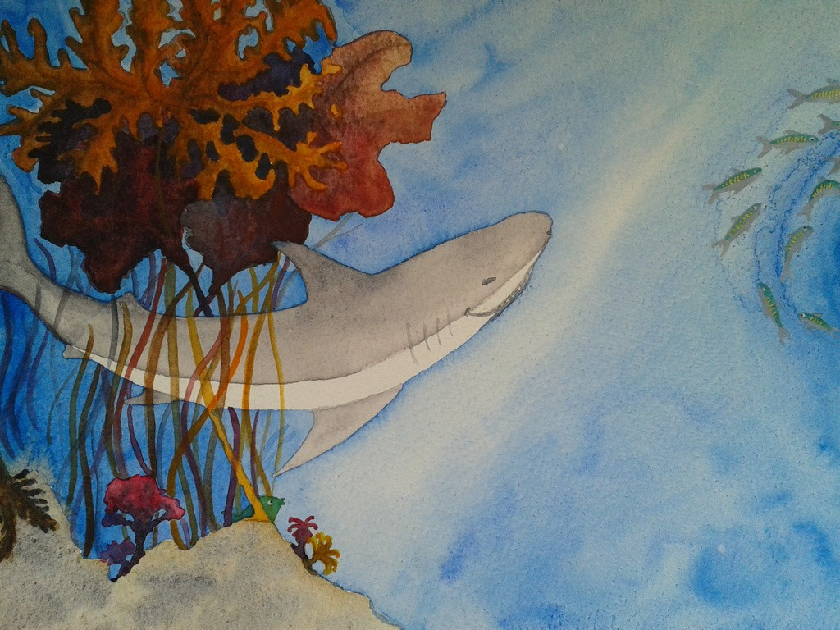 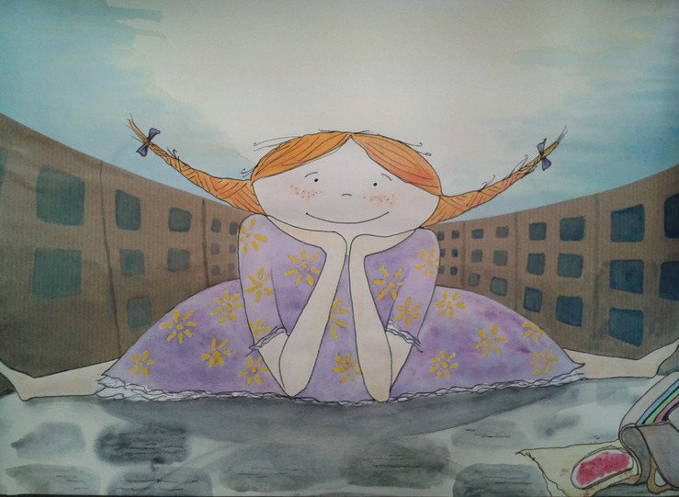

**Théâtre d’objets**

## “ L’arbre tout tordu “

Conte avec manipulation d’objets. pour petit comité (15-20 personnes )

Pour enfants de 2 à 5 ans

**Et encore plein d’autres surprises...**

### Kamishibaï lumineux Atelier conte musical

Chorégraphie sur le cycle de l’eau

...